2018年报

医药行业是个大行业，细分起来的话，涉及到的小行业可多了去了。心血管系统、神经系统、免疫系统等等，甚至是肝脏、肾脏、胰腺等随便挑出一个器官，背后都有一大堆的上市公司，很多公司的能力还不可小觑。

比如我们经理说的第一个领域——糖尿病。

在这个细分领域，技术最过硬的当然还是国外的公司，其中包括诺和诺德、礼来、赛诺菲等，现在市场上的原研药也是来自于这三家公司。

不过目前来看，国内公司的水平也不次，至少有两家上市公司的仿制药都达到了和原研药药效相当的水平。其中之一就是本文的主角通化东宝，另一家公司去年已经过会，只是目前尚未发行，当年我找工作的时候还给他们家投了简历，名字叫甘李药业，只不过他们可能嫌我水平实在太次难以胜任财务工作吧。

这个甘李药业说起来也是很有来头的。如果你觉得这个甘和李代表两个人的话，那么你就答对了。其中的李就是本文主角通化东宝的董事长李一奎（最近刚刚辞职不干了）。

当年甘李两人为北大同窗，也正是在甘的带领下，我国才在1998年成功生产出了第一支重组人胰岛素，可以说技术实力相当之强。当然，后来两人又分道扬镳了，甘李药业和通化东宝之间的股权关系也逐渐撇清。这不是本文的重点，感兴趣的童鞋可以自己google之。

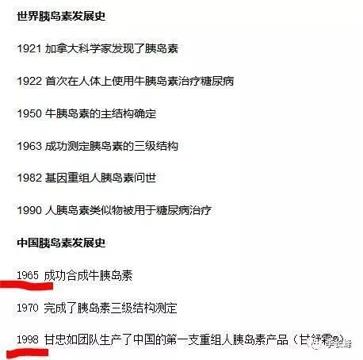

不过，这并不完全影响两家公司之间的业务往来。两家公司中，甘李药业的研发能力更强，目前的产品线集中在第三代产品（重组人胰岛素类似物），而本文主角通化东宝则集中在第二代产品（重组人胰岛素）。

但当前通化东宝的量产能力更强，目前原料药年产能达到3000公斤，而甘李药业尚不足1000公斤。并且甘李药业第三代产品上市之后，通化东宝有一定年限的生产权利。对通化东宝来说，就形成了一个窗口期。同时，主角也在研发重组人胰岛素类似物，目前甘精胰岛素和门冬胰岛素两款产品即将完成申报，进入量产阶段，2018年还与法国Adocia（这家公司也是专注于研究糖尿病）公司合作研发第四代胰岛素（超速效赖脯胰岛素等）。

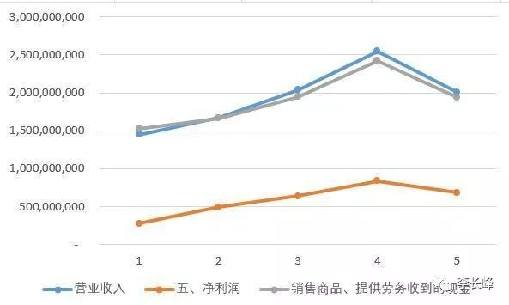

从2014年到2017年，通化东宝营业收入从15亿增长到25亿，净利润从2.7亿增长到8.4亿。截至2018年三季度，营业收入20亿，净利润6.8亿，前三季度同比增速不高，还要等年报出来再看。

由于主角下游是医院，所以现金流上和以往的消费类公司没有可比性。主角的应收账款周转天数大约在80天，从上面那张图也可以看出来，主角的收现比在1倍附近，算是差强人意吧；存货周转天数（扣除房产开发成本，没错，和长春高新一样，东北的上市公司都喜欢搞房地产）大约为9个月，还是比较长的。

在应收款和存货的双重挤压下，主角的现金压力还是不小的。账面货币资金4个亿，短期借款也是4个亿，正好相互抵消，好在公司还有3个亿理财产品。在这种情况下，大股东也不得不把全部股票拿出来做质押贷款以补充上市公司资金，这民营企业的日子过的也真是紧巴巴的呀。

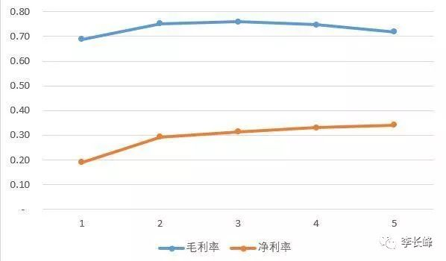

值得欣慰的是主角产品的盈利能力还不赖。最近5年，毛利率维持在70+的水平，净利率则在30+，这个净利率水平与那家卖酱油的公司已经持平了。

从ROE角度看，由于主角总资产周转率实在太低，只有约50%，同时资产负债率更是低到了逆天的10%，根本无法发挥出负债的杠杆作用，所以ROE大约还不到20%。不过，与一般公司比，也算是相当好了。

从未来发展前景看，主角还有较高的发展空间。一方面是老年人的数量稳步增长，由此带来了日渐增多的糖尿病患者（糖尿病在成年人的发病率仅次于心血管疾病，大约是接近10%的水平）；另一方面是主角当前的市场占有率约为25%，随着国产药对进口药的替代，主角的占有率还有一定的提升空间。

如果从更广泛的全球市场看，不论是主角，还是主角的兄弟甘李药业，当前的市场份额根本微不足道，如果能打入国际市场，那前景毫无疑问将无可限量。

吃了一顿饭，我突然发现糖尿病的发病率还真的挺高的。这也是我在年初首次覆盖通化东宝的时候，对糖尿病市场需求表示乐观的原因*（研究任何一家公司，市场需求的变化趋势都是一件必须要搞清楚的事情）*。

**但是，话说回来，需求只是价格形成的一个因素，另一个因素是供给情况。当然，如果说到医药行业，国家政策/价格调控也是一个因素。**

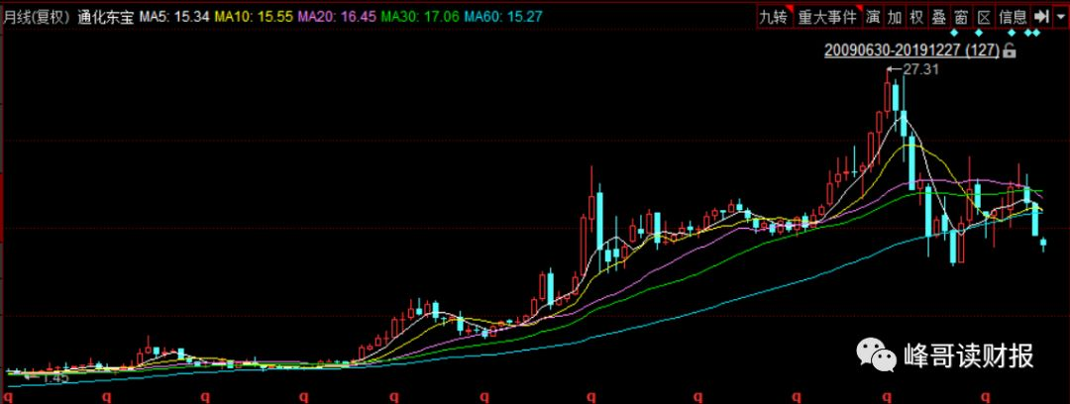

就主角通化东宝来说，2018年中之前，是当之无愧的大牛股。

2018年下半年一路下跌了60%以上，主要是业绩增长放缓，加上医药行业暴雷。此时出问题的是业绩下滑导致的市场情绪的变化*（此时，如果公司真的是好公司，往往是买入的时点）*。

在经历了2019年的反弹之后，这两个月又开始了新一轮的下跌。此时出问题的已不是简单的需求和供给，恰恰是最后一个因素，很有可能导致整个投资逻辑的改变。

就在2019年11月29号，降糖药格列净医保谈判大幅降价，受此消息影响，通化东宝立马来了俩跌停。为啥呢？因为唇亡齿寒。

有远见的投资者应该能体会到，2018年启动的医药行业集采就是仿制药行业噩梦的开始。从这开始，仿制药的高利润将逐步成为历史*（之前总有人想让我写一下华东医药和信立泰，但是我一直没写，就是有这个担忧）*。

医药集采以来，跌幅比较厉害，名气又比较足的就是乐普医疗、信立泰、华东医药了，加上这次的通化东宝。涉及的都是高血压、糖尿病这种重磅病症，其中的内含大家可以体会。

**所以才不得不说，投资之难，难于上青天。公司研究的深度永远没有足够一说，只有越来越全面的拼凑，却不会有一张完整的画像。**

同时，还得时刻小心那处处作祟的静态思维，过去的增长不代表将来还会增长，过去的优秀不代表将来还会优秀下去。当大环境发生变化的时候，如果你还用以前的思维方式看问题，那就坏事了。

最近几年，我国老龄化问题快速上升，可很多人和很多公司期待的业绩大增却并未出现，这些公司过的还很难受。因为日渐增加的老年人就医需求带来了新的变量，导致了医保调控。

就通化东宝、信立泰们来说，仿制药成长股的时代或许已经结束。

**所以，学了那么多年线性代数/多元回归，没想到的是，现实却是非线性/跳跃/不可预测的。**